**Rapport du projet tutoré de S3**

**Sommaire**

I - Introduction 1

Contexte : 1

Objectifs : 1

Définition des acteurs : 2

Diagramme de cas d’utilisation : 2

II – Modèle conceptuel de donnée et dictionnaire des données 2

Modèle conceptuel de données : 2

Dictionnaire de données : 2

III – Schéma relationnel et code SQL 6

Schéma relationnel : 6

Code SQL : 6

IV – Documentation technique du produit 7

Manuel d’utilisation : 7

V - Conclusion 7

# I - Introduction

## Contexte :

Le contexte du projet est le suivant. Nous traversons une période ou le peuple vacille entre liberté et confinement, dans un duel acharné et sans fin contre l’ennemi de tous : le COVID 19. Chacun se fait du souci pour ses proches, pour ses projets, etc… Ce qui est notre cas également. Mais on a également pensé à notre gentil voisin, Monsieur Carcenac, fruitier et légumier de père en fils depuis le 19 -ème siècle. Il a besoin, pour surmonter la crise, de pouvoir continuer à vendre ses produits frais dans les alentours. Alors, nous nous sommes concertés avec lui et nous avons décidé de l’aider. Vous voulez savoir comment ? Voyons cela dans les objectifs !

## Objectifs :

Pour aider Monsieur Carcenac, nous avons choisi de créer un service web, qui permettra à des clients d’effectuer des commandes, en ligne, de produits d’agricultures, c’est-à-dire qu’ils commanderont les bons fruits et légumes de notre cher agriculteur. Ce service web, fièrement nommé **UberPrimeur**, devra réunir les fonctionnalités suivantes *(ci-après seront citées les fonctionnalités principales et utiles aux clients. Nous ne parlerons pas, par exemple, du changement d’adresse mail, bien que cette dernière existe.)* :

* Permettre aux clients de créer un compte et de se connecter par la suite à leur compte sur le site.
* Permettre aux clients de demander une livraison hebdomadaire d’un panier complet qui sera constitué au gré des saisons par les sois de notre bon Mr. Carcenac. Il correspondra à un nombre de personnes (par exemple, un panier pour 4, ou pour 6), et sera livré chaque samedi au domicile du client.
* Permettre aux clients de commander ponctuellement une liste de fruits et légumes, choisis directement sur le site, et de se faire livrer chez eux.
* Permettre, étant donné qu’il existe un minimum de prix pour une livraison, à plusieurs voisins de se rassembler pour faire une commande groupée.
* Permettre au webmaster, ici Monsieur Carcenac, de gérer ses stocks de produits, y compris l’ajout d’un nouveau produit sur le site, et d’accéder aux informations de son entreprise concernant ce site (nombre de clients inscrits, etc…).

Monsieur Carcenac proposera également une recette par semaine aux utilisateurs du site, qu’il choisira selon ses envies.

## Définition des acteurs :

Parmi les acteurs de ce projet, on décompte :

**Les utilisateurs :**

* Les clients qui utiliseront le service web pour effectuer des commandes
* Le webmaster qui gérera son entreprise via le site et sa page webmaster

**Les acteurs internes :**

* L’équipe projet, composée d’un chef de projet, Valentin MELUSSON, et de deux membres, Thomas JALLU et Lhukas NELHOMME

**Les acteurs externes :**

* L’entreprise qui se charger de la livraison, choisie et gérée par Monsieur Carcenac.

Pour ce projet, nous avons également créer un logo pour ce cher Monsieur Carcenac. Le voici :

*Logo pour le menu de navigation*

*Logo pour la page d’accueil*

## Diagramme de cas d’utilisation :

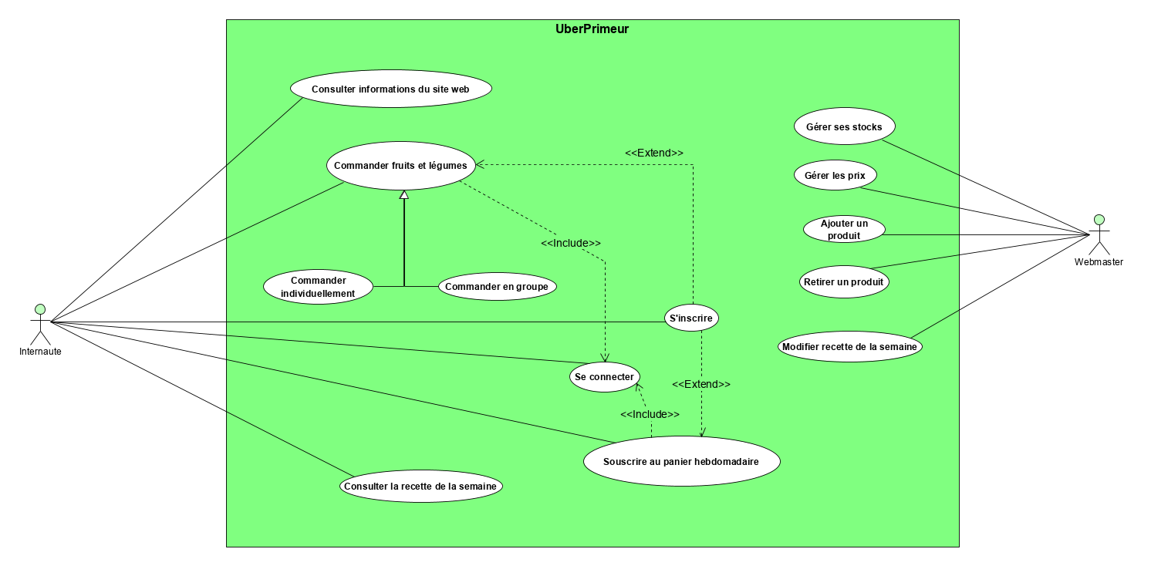

# II – Modèle conceptuel de donnée et dictionnaire des données

**Analyse et conception BD** : Dico de données, MCD

## Modèle conceptuel de données :

## Dictionnaire de données :

|  |  |  |
| --- | --- | --- |
| **Nom** | **Type** | **Signification** |
| idClient | Attribut | Clé primaire de la table Client, propre à chaque client, unique |
| nomClient | Attribut | Nom de famille du client |
| prenomClient | Attribut | Prénom du client |
| envoiMail | Attribut | Booléen permettant de savoir si le client souhaite ou non que son adresse mail soit utilisée pour le notifier |
| mdpClient | Attribut | Mot de passe du client, stocké de manière sécurisée |
| Hedbo | Attribut | Booléen permettant de savoir si le client s’est abonné au service proposant un panier hebdomadaire |
| telClient | Attribut | Numéro de téléphone du client |
| idAdresse | Attribut | Clé primaire de la table Adresse, propre à chaque adresse, unique |
| codePostal | Attribut | Code postal de l’adresse |
| ville | Attribut | Nom de la ville de l’adresse |
| adresse | Attribut | Adresse exacte (numéro, rue etc…) |
| idLegume | Attribut | Clé primaire de la table Legume, propre à chaque légume, unique |
| nomLeg | Attribut | Nom du légume |
| prixLeg | Attribut | Prix du légume selon les détails de vente (au kilo, barquette etc..) |
| quantiteLeg | Attribut | Quantité de ce légume dans les stocks |
| detailVenteLeg | Attribut | Attribut permettant de savoir si le légume est vendu au kilo, à la barquette, etc… |
| nomPhotoLeg | Attribut | Nom de la photo du légume dans le dossier de photos |
| descLegume | Attribut | Description du légume (culture, origine etc…) |
| idFamilleLeg | Attribut | Clé primaire de la table FamilleLegume, propre à chaque famille de légume, unique |
| nomFamilleLeg | Attribut | Nom de la famille de légume |
| idSaison | Attribut | Clé primaire de la table Saison, propre à chaque saison, unique |
| nomSaison | Attribut | Nom de la saison |
| idFruit | Attribut | Clé primaire de la table Fruit, propre à chaque fruit, unique |
| nomFruit | Attribut | Nom du fruit |
| prixFruit | Attribut | Prix du fruit selon les détails de vente (au kilo, barquette etc..) |
| detailVenteFruit | Attribut | Attribut permettant de savoir si le fruit est vendu au kilo, à la barquette, etc… |
| quantiteFruit | Attribut | Quantité de ce fruit dans les stocks |
| nomPhotoFruit | Attribut | Nom de la photo du fruit dans le dossier de photos |
| descFruit | Attribut | Description du fruit (culture, origine etc..) |
| idFamilleFruit | Attribut | Clé primaire de la table FamilleFruit, propre à chaque famille de fruit, unique |
| nomFamilleFruit | Attribut | Nom de la famille de fruit |
| idPanierHebdo | Attribut | Clé primaire de la table PanierHebdo, propre à chaque panier hebdomadaire, unique |
| prixPanierHebdo | Attribut | Prix du panier hebdomadaire |
| nbPers | Attribut | Nombre de personne vis-à-vis de la quantité de fruits et légumes du panier (ex : panier pour 8 personnes, nbPers = 8) |
| idRecette | Attribut | Clé primaire de la table RecetteHebdo, propre à chaque recette hebdomadaire, unique |
| nomRecette | Attribut | Nom de la recette hebdomadaire |
| tempsPrep | Attribut | Temps de préparation de la recette hebdomadaire |
| descIngr | Attribut | Description des ingrédients nécessaires |
| descRecette | Attribut | Description des étapes de la recette |
| nomPhotoRecette | Attribut | Nom de la photo de la recette dans le dossier de photos |
| idPanierClient | Attribut | Clé primaire de la table PanierClient, propre à chaque panier client, unique |
| idCommande | Attribut | Clé primaire de la table Commande, propre à chaque commande, unique |
| dateCom | Attribut | Date à laquelle le client à réaliser la commande |
| idTypeLiv | Attribut | Clé primaire de la table TypeLiv, propre à chaque type de livraison, unique |
| nomTypeLiv | Attribut | Nom du type de livraison (groupée, ponctuelle, etc..) |
| idLiv | Attribut | Clé primaire de la table Livraison, propre à chaque livraison, unique |
| adresseChoisie | Attribut | Adresse de livraison choisie |
| dateLiv | Attribut | Date estimée de livraison |
| idGroupeMail | Attribut | Clé primaire de la table GroupeMail, propre à chaque groupe de mail, unique |
| mail | Attribut | Mail de la personne |
| idMail | Attribut | Clé primaire de la table Mail, propre à chaque mail et unique |
| prixMinLiv | Paramètre | 20€, représente le prix minimum du panier pour demander une livraison de fruits ou légumes |
| nbMaxGrp | Paramètre | 10, nombre maximal de personne pour UNE commande groupée |
| jourLivPanier | Paramètre | Jour durant lequel le panier est livré chaque semaine. Ce jour est fixe, et vaut : **Samedi** |
| TVA | Paramètre | 20%, taxe sur la valeur ajoutée |
| creaneauLivGrp | Paramètre | 30 minutes, durée du créneau au cours duquel le livreur sera à l’adresse indiquée lors de la livraison groupée pour que les concernés viennent chercher leurs produits |
| nbCommandes | Calculable | Nombre de commande effectuées depuis la mise en production du site, information disponible uniquement pour le webmaster, obtenue en comptant le nombre de ligne de la table Commande |
| chiffreAffaire | Calculable | Argent total récolté par des ventes de marchandises depuis la mise en production du site, information disponible uniquement pour le webmaster, obtenue en faisant la somme du prixTotal de chaque commande (sans compter les coûts de productions, charges etc…) |
| nbClientInscrits | Calculable | Nombre de client ayant créé un compte depuis la mise en production du site, information disponible uniquement pour le webmaster, obtenue en comptant le nombre de ligne de la table Client |
| prixPanierTotal | Calculable | Prix total du panier, calculé en faisant la somme pour chaque produit du panier de : (quantité de ce produit * prix du produit) |
| prixComTotal | Calculable | Prix total de la commande, calculé en faisant la somme pour chaque produit de la commande de : (quantité de ce produit * prix du produit) |

# III – Schéma relationnel et code SQL

**Implémentation** **BD** : Schéma relationnel, code SQL intégré au PHP et dire qu’on créée la BD via phpMyAdmin

## Schéma relationnel :

## Code SQL :

# IV – Documentation technique du produit

## Manuel d’utilisation :

**Documentation** **technique** : manuel

# V - Conclusion

**Conclusion** : bilan de ce qui fonctionne / fonctionne pas, etc…